Создание проекта
Для того, чтобы создать первые файлы для проекта, требуется прописать в консоли:
composer create-project laravel/laravel=[версия] [название проекта] --prefer-dist.
Например:
В данном примере создается пустой проект фреймворка laravel версии 7.29.3 (последяя версия 7-го поколения). Если не указать версию (composer create-project laravel/laravel [название проекта] --prefer-dist), то будет создан последняя доступная версия фреймворка.

Просмотр главной страницы сайта
После создания проекта следует перезапустить OpenServer. Далее, во вкладке «Мои сайты» следует найти созданный ранее проект
В браузере откроется список созданных файлов. Чтобы увидеть главную страницу фреймворка, следует прописать: [адрес сайта]/public
Получать доступ к сайту таким образом не очень удобно. Для того, чтобы позволить сайту отображаться по начальному адресу, необходимо создать файл .htaccess в корне вашего проекта:
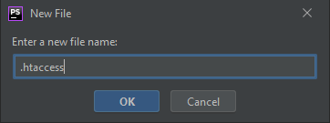
Если файл был назван правильно, phpstorm подставит к этому файлу иконку пера на фоне документа.
После создания файла пропишите в нем следующий текст:
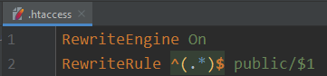
Данный код обращается к папке public и выводит её содержимое по начальному адресу сайта. После этого главная страница фреймворка будет открываться по начальному адресу.

Создание базы данных в phpmyadmin
Вся информация сайта будет хранится в базе данных. OpenServer в качестве системы управления базами данных (далее СУБД) использует PhpMyAdmin. Доступ к СУБД обеспечивается через меню OpenServer во вкладке «Дополнительно»
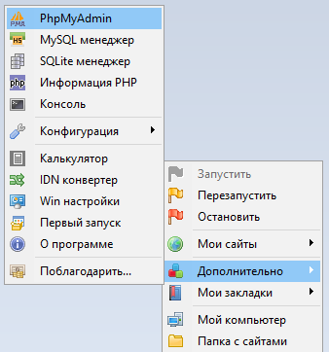
При входе следует ввести логин и пароль.
После удачного входа следует найти слева вверху ссылку «Создать БД»
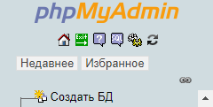
Введите название базы данных и нажмите кнопку «Создать»
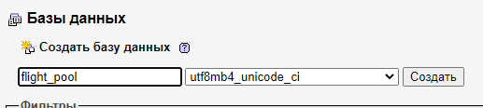

Заполнение файла конфигурации
После создания БД следует вернуться в проект и найти в корне файл .env
Найдите блок кода, который начинается со строки mysql. Именно такой диалект языка SQL используется в PhpMyAdmin. Для настройки файла следует изменить 3 строки: DB_DATABASE, DB_USERNAME и DB_PASSWORD. В поле DB_DATABASE установите в качестве значения название созданной базы данных. В полях DB_USERNAME и DB_PASSWORD укажите логин и пароль, который используется при входе в PhpMyAdmin. Если пароля нет, то оставьте это поле пустым. (DB_PASSWORD=).
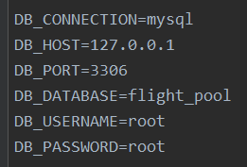

Заполнение БД с помощью дампа
Воспользуемся дампом для создания всех таблиц и их заполнения.
Первый способ:
Перейдем в нашу базу данных и выберем вкладку SQL.
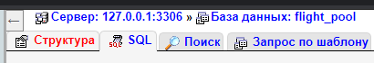
В область написания кода мы можем перенести наш файл с расширением .sql
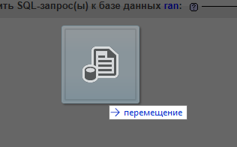
В редакторе кода появится код дампа, внизу появится сообщение об успешной загрузке.
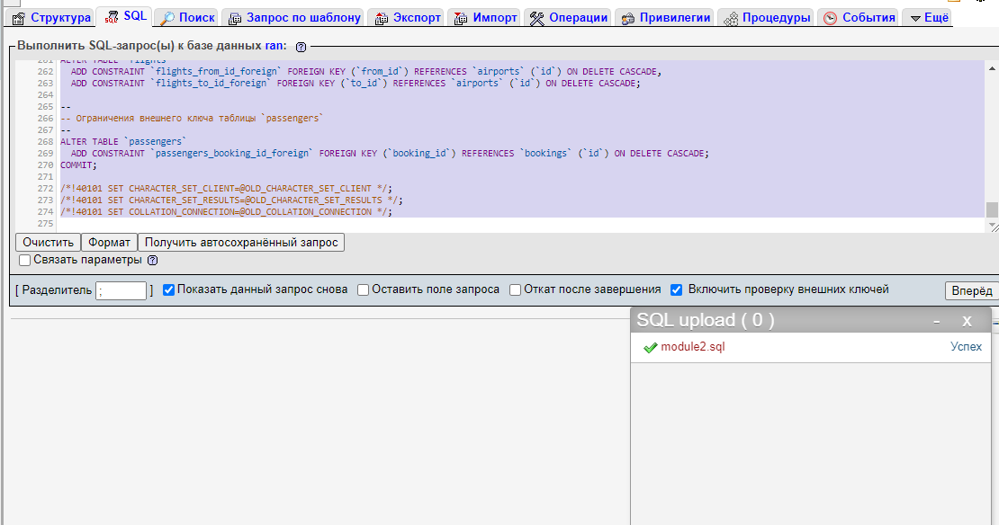
Второй способ:
Можно открыть файл с помощью какого-либо текстового редактора (например, notepad++)
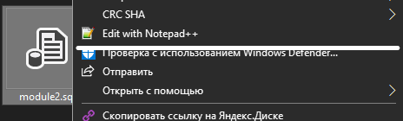
Скопируем код и вставим его в редактор кода нашей БД.
Третий способ:
Во вкладке Импорт загрузим наш файл и в самом низу страницы нажмем кнопку Вперед
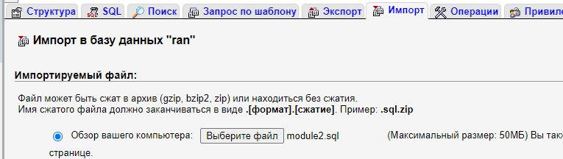
После выполнения запроса получим созданные и заполненные таблицы.
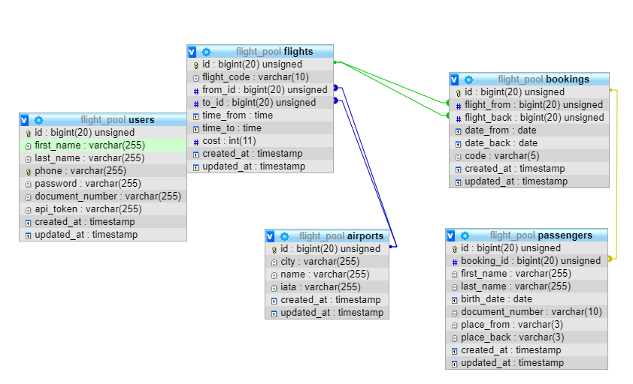

Создание моделей
Модель – это класс, который хранит в себе бизнес-логику отдельной таблицы.
Бизнес-логика — это:
- Объекты реального мира, которые используются в вашем приложении
- То, как эти объекты взаимодействуют друг с другом
- Набор правил для доступа к этим объектам и для их обновления
Другими словами, модель содержит все правила, которые показывают, как приложение взаимодействует с БД.
Модель обычно именуется так: название таблицы в единственном числе.
Например, модель для работы с таблицей users называется User.
Откроем модель User. Она находится в папке app.
Удалим весь код, который хранится в классе User.
В каждой модели нам надо будет определить список полей, которые можно заполнять. Данный список хранится в массиве $fillable.
PhpStorm имеет функцию автозаполнения. Можно начать писать слово fillable и IDE предложит список полей класса и функций.
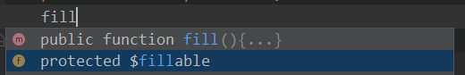
Выделим protected $fillable и нажмем Enter. Появится массив $fillable, который нам предлагают заполнить. Напишем в этот массив все поля, которые можно заполнять.
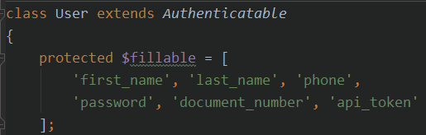
В массиве fillable не задается поле id, так как его автоматически заполняет сама СУБД при создании новой записи.

Для создания модели нужно прописать следующую команду в консоли
php artisan make:model [Название модели]
Например: php artisan make:model Airport.
Название моделей желательно писать, используя PascalCase: слова задаются с большой буквы, и, если название состоит из нескольких слов, новое слово пишется без пробела с большой буквы.
Создадим модели для каждой таблицы в базе данных и заполним для всех моделей массив fillable:
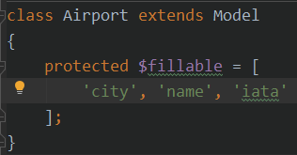
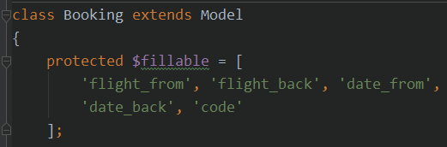
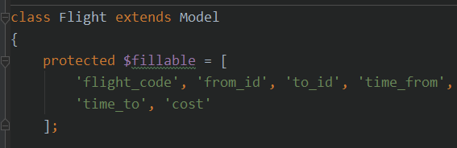
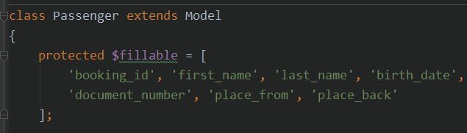

Создание контроллера
Контроллер – это объект, который обеспечивает «связь» между пользователем и системой. Контролирует и направляет данные от пользователя к системе и наоборот. Контроллер использует модель и представление для реализации необходимого действия.
Другими словами, контроллер – объект, который отвечает за то, в каких случаях выдавать представление или другие данные и в каких случаях записывать/обновлять/удалять данные в БД.
Очень часто для каждой модели есть свой контроллер. Это правило соблюдается, чтобы разделять логику работы сайта.
Создадим контроллер:
php artisan make:controller [Название контроллера]
Контроллер именуется таким образом: [Название сущности]Controller
Создадим контроллер для управления пользователем:
php artisan make:controller UserController
Созданные контроллеры расположены в папке app/Http/Controllers.
Аналогично создайте контроллеры для всех остальных моделей.
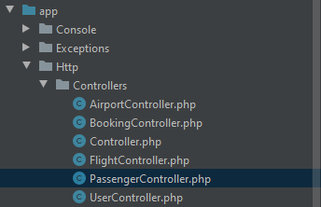

Создание маршрутов
В этом модуле мы создаем API. Это сервис, который позволяет работать с нашей базой данных. API предоставит возможность получать данные и заносить новые. В дальнейшем данное API можно будет использовать в любом сайте.
Все маршруты для API задаются в файле routes/api.php.
Чтобы не перегружать файл api.php обработку роута доверяется контроллеру.
Создадим путь для регистрации. Пусть страница будет открываться по адресу: ‘/register’.
Обработка роута с помощью контроллера реализуется следующим образом:
Route::[метод]('[адрес]', '[Название контроллера]@[название метода контроллера]');
Удалим имеющийся в api.php маршрут и создадим первый маршрут для регистрации.
По заданию по адресу /register мы можем отправить запрос с данными и зарегистрировать в БД нового пользователя.
Данный запрос в данный момент не работает, а попытка обратиться по адресу принесет ошибку.
Создадим метод в контроллере UserController
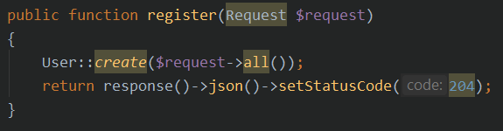
Мы обращаемся к модели User и с помощью метода create() создаем пользователя на основе отправленных данных.
После создания вернем ответ с помощью метода response(). В метод json() передается ответ в формате JSON, который надо вернуть серверу. Поскольку по заданию контент никакой возвращать не надо, оставим метод json() пустым.
С помощью метода setStatusCode() можно задать статус ответа от сервера. В случае успеха статус должен быть 204.

Выполнение запроса через Postman
Для тестирования нашего api используется ПО Postman. В данной программе мы можем отправлять запросы на сервер по определенному адресу и получать ответ от сервера.
Протестируем регистрацию нового пользователя.
Откроем Postman. И создадим новый запрос.
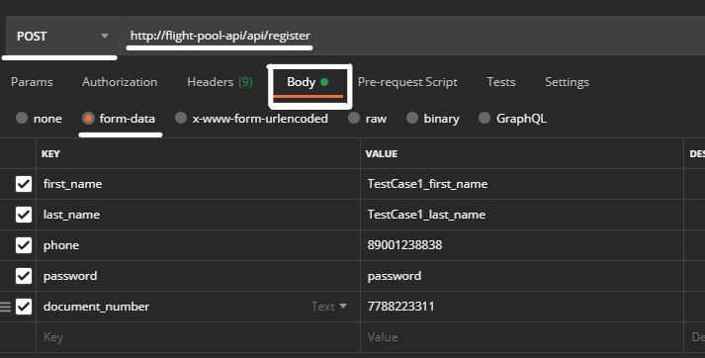
Слева от строки ввода адреса запроса выберем метод. Нашем случае это POST.
В строке запроса введем наш запрос. ОБРАТИТЕ ВНИМАНИЕ, что все маршруты в API доступны по адресу:
[название сайта]/api/
Следовательно, для создания запроса введем /api/register.
Данные передаются во вкладке Body.
Выберем тип form-data и заполним значениями. Слева задаем название поля в таблице, справа – значение.
Отправим запрос, нажав на кнопку Send. Если все в порядке, то мы получим ответ:
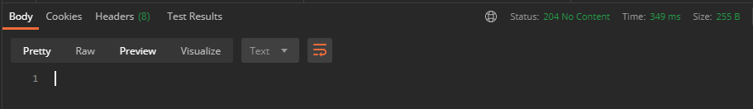

Создание своих Request’ов
Сейчас наш метод обработки входа принимает в себя объект типа Request.
В теле метода мы работаем с полями таблицы users и переменной $request. За счет того, что мы дали имя нашим полям ввода в представлении, метод нашел все поля $request. Однако их могло и не быть. Тогда бы мы поймали ошибку. Чтобы точно быть уверенным, что нужные нам данные есть и что они валидны, создадим свой объект Request.
Попробуйте еще раз создать пользователя с таким же номером телефона, что и прошлый, и вы получите ошибку от базы данных:
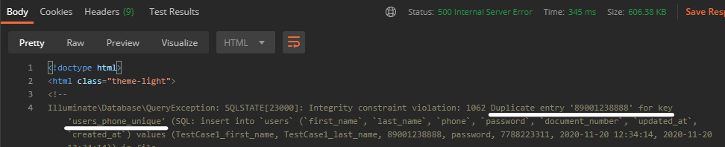
Номера телефона должны быть уникальны.
Для этого создадим свой Request.
php artisan make:request [Название]
Объект RegisterRequest будет находится в папке app/Http/Requests. В нем мы найдем два метода: authorize() и rules(). Удалим метод authorize, он нам не понадобится. Заполним метод rules():
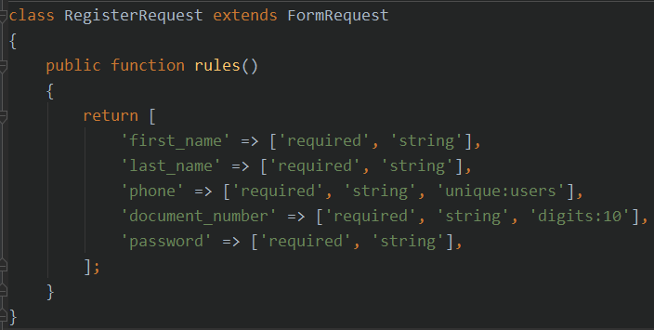
Рассмотрим правила:
Записываем в качестве ключа название поля, а в качестве значения – массив правил. Все правила можно посмотреть на официальном сайте Laravel: https://laravel.com/docs/7.x/validation. Рассмотрим используемые правила:
required – означает то, что поле обязательно. Если оно не придет или придет пустым, то фреймворк вернет нас назад с ошибкой (которая покажется в нашем блоке ошибок, который мы создавали ранее).
string – означает то, что поле должно быть строкой.
unique:[таблица] – значение этого поля должно быть уникально в данной таблице.
digits:[целое число] – значение должно состоять из цифр. Число указывает на то, какая длина строки символов доступна. Из нашего правила (digits:10) следует то, что значение поля должно состоять ровно из 10 цифр.
Заменим Request на RegisterRequest в UserController:
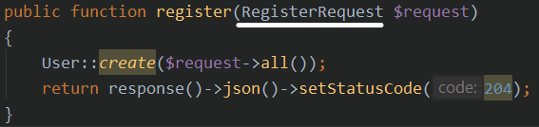
Выполним запрос с ошибкой:
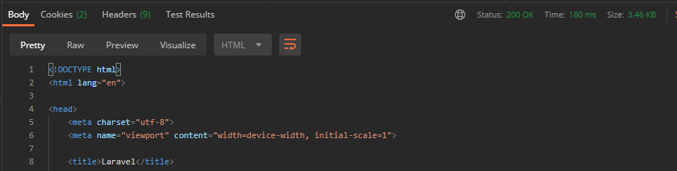
Мы получили верстку для страницы (во вкладке Preview можно увидеть, что это главная страница фреймворка). Такой ответ нас не устраивает. Чтобы изменить формат выдачи ошибки перепишем метод failedValidation() в нашем RegisterRequest.
Не забываем про то, что IDE имеет функцию автозаполнения
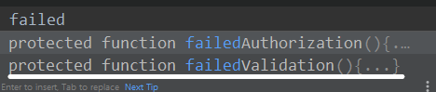
Изменим код:
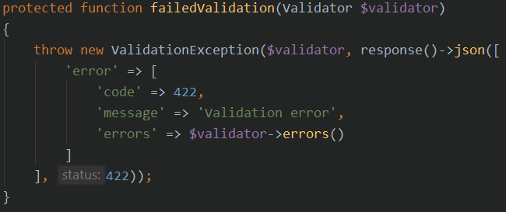
С помощью throw мы выдаем ошибку, которая возвращает ответ в формате JSON. $validator->errors() представляет собой ошибки для каждого поля в формате JSON.
Выполним запрос еще раз:
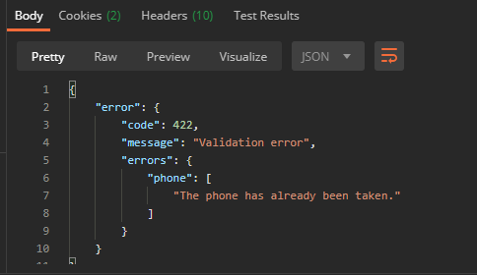
Ошибка получена.

Настройка окружения в Postman
Во всех дальнейших тестах нам надо будет использовать один и тот же адрес: [название сайта]/api. Если мы захотим изменить название, то придется менять маршрут в каждом запросе. Для решения таких проблем существуют переменные окружения.
Для создания своего окружения нажмем соответствующую кнопку:
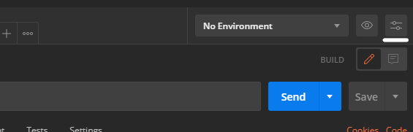
Нажмем кнопку Add и зададим настройки:
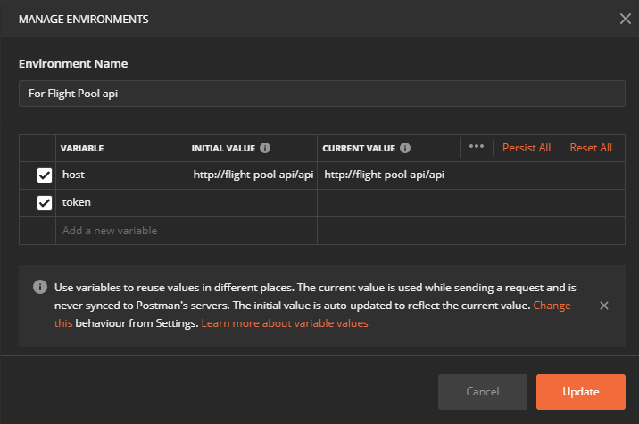
Выберем нужное окружение
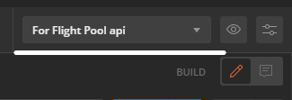
Теперь мы можем использовать значения перменных в во всех местах.
Переменная заключается в двойные фигурные скобки.
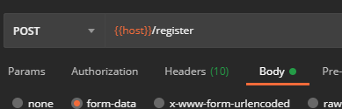

Импорт коллекции запросов
Как вы могли видеть, во втором модуле дается коллекция запросов в формате JSON. Это очень удобно, так как нам не надо будет создавать свои запросы и придумывать тестовые данные.
Импортируем коллекцию:
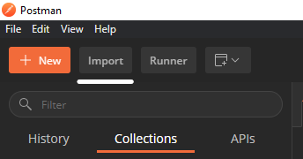
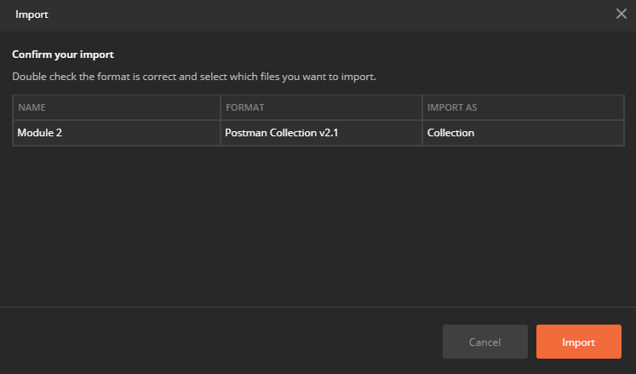
Теперь нам доступна вся коллекция запросов. Выберем запрос регистрации и просмотрим все данные. (как можете заметить, эти запросы используют переменные окружения, что очень удобно, так как нам даже не надо писать адрес своего сайта для использования готовых запросов).
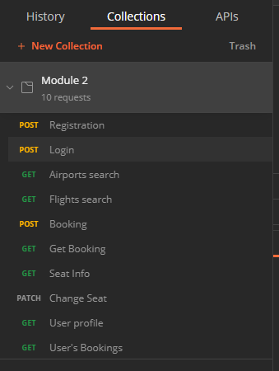

Аутентификация
Создадим функционал аутентификации.
Маршрут:
Request:
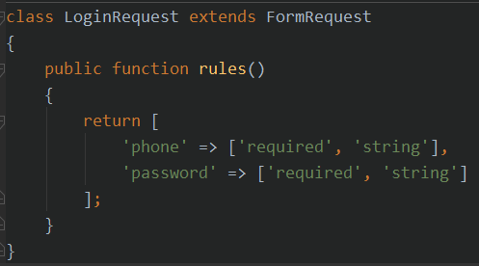
Метод в контроллере (UserController)
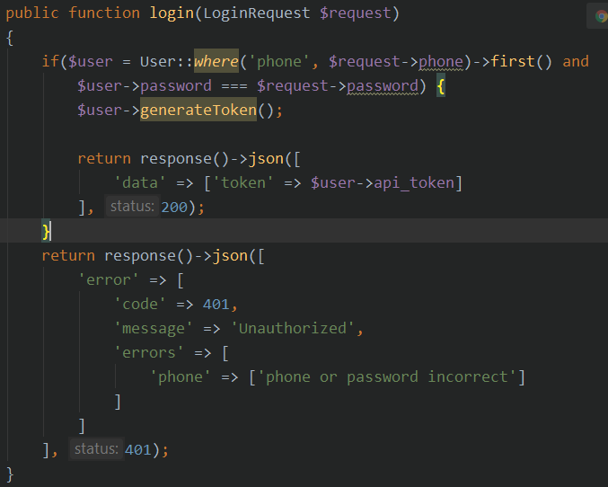
Сначала находим пользователя по телефону и сравниваем пароли. Если пользователь с таким телефоном существует, и пароли совпадают, то выполняем метод generateToken() (его код мы пишем сами в модели) и возвращаем токен.
Метод generateToken() в модели User:
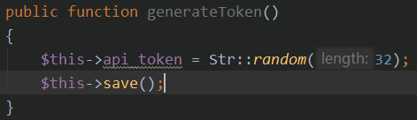
Задаем значение токена в виде случайной строки из 32 символов и сохраним данные с помощью метода save().
Если пользователь не найден или пароли не совпадают, то возвращаем ошибку.
Выберем из коллекции запрос на логин и проверим работоспособность
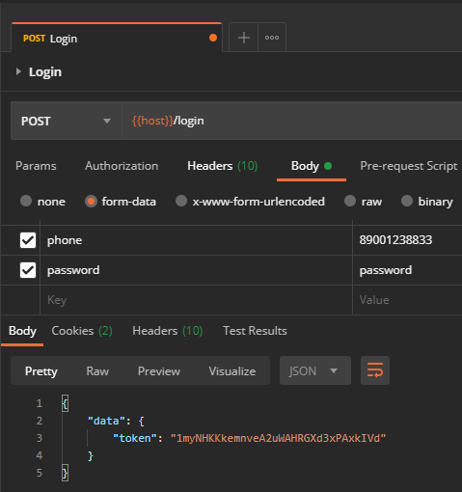
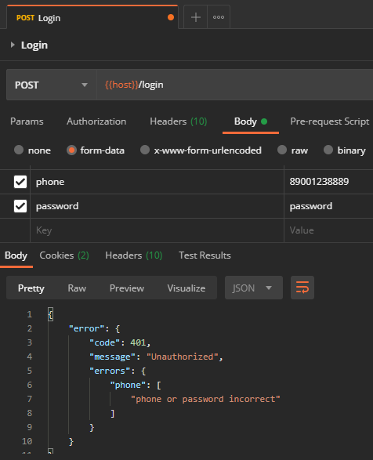
Вы можете заметить, что если мы впишем невалидные данные, то нам опять вернется главная страница. Мы можем также переписать метод failedValidation() и решить таким образом проблему, но тогда нам придется данный код писать во всех Request’ах. Это не очень удобно.

Создание общего Request’a
Создадим Request под названием ApiRequest. И поместим код обработки ошибок (весь имеющийся код класса мы удаляем):
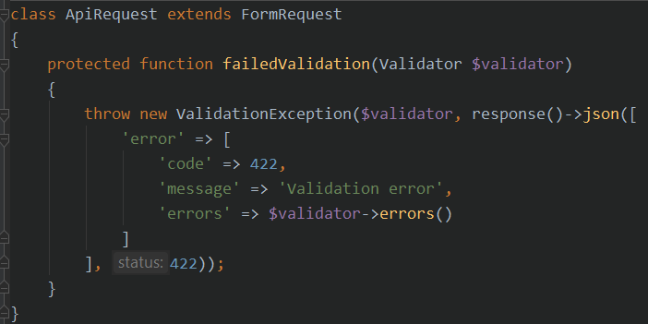
Теперь можно удалить данную обработку из RegistrationRequest и изменить код:
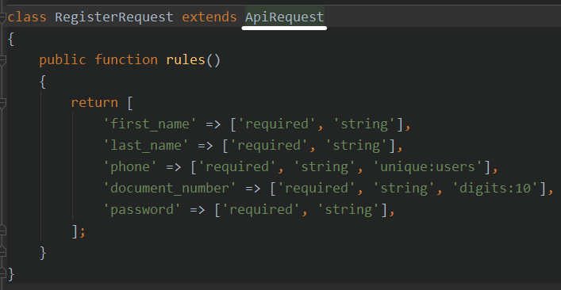
Мы изменили класс, от которого следует наследоваться. Теперь весь код, использующийся в ApiRequest доступен во всех классах, которые наследуются от него. Таким образом, обработка ошибки невалидных данных установлена одна на все последующий классы.
Аналогично изменить наследуемый класс в LoginRequets.
В ДАЛЬНЕЙШЕМ ВСЕ ОСТАЛЬНЫЕ REQUEST’Ы БУДЕМ НАСЛЕДОВАТЬ ОТ ApiRequest
Введем невалидные данные и проверим, что все работает

Поиск аэропортов
Маршрут:
Метод в контроллере (AirporstController):
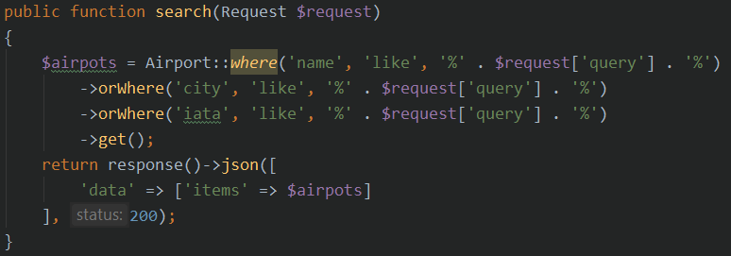
В данном запросе используем query-параметры (так как это GET-запрос)
Данные параметры задаются прямо в адресе:
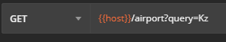
Задаются они так:
[название сайта]/api/[адрес]?[название параметра]=[значение параметра]&[название параметра 2]=[значение параметра 2]
Так как слово query используется как свойство у Requets, получаем данные с помощью скобочной нотации. (Такую нотацию можно использовать вместо стрелочной везде).
Поиск пользователя осуществляется с помощью метода where() модели Airport. Если мы захотим найти данные из других таблиц, мы также будем использовать данный метод, только уже у других моделей. Метод принимает первым аргументом название поля, вторым - значение, по которому надо найти запись.
Но вы можете заметить, что используем мы 3 параметра. Вторым параметром можно передать способ поиска, а уже третьим – значение. Оператор LIKE нужен для поиска чего-либо в строке (без зависимости от регистра букв). Данный оператор принимает маску значений. Мы используем знак %, чтобы обозначить, что значение может содержаться в строке в любом месте (то есть перед и после значения может еще что-то находится, но не обязательно). Например значением выражения ‘%lara%’ like ‘Laravel’ будет true, так как ‘lara’ – часть строки ‘Laravel’.
orWhere() создает дополнительное условие, по которому тоже можно выбрать данные. То есть, если хотя бы в одном orWhere() будут нужные значения, то они запишутся в переменную.
В конце запроса надо обязательно использовать либо метод get(), либо first() для получения записей. Метод get() возвращает все записи, которые удовлетворяют условию. Метод first() находит первую нужную запись, останавливает поиск и возвращает только её. По запросу можно получить несколько записей, поэтому используем get().
Проверим работу:
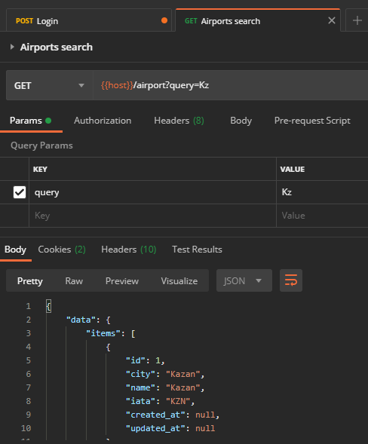
Как можно увидеть, данные возвращаются, однако не совсем в том формате, котором надо. Для решения таких проблем есть Ресурсы.

Создание ресурсов
Создадим ресурс через консоль:
php artisan make:resource [Название ресурса]
Создадим AirportSearchResource. Ресурсы находятся в папке: app/Http/Resources.
За представление данных отвечает метод toArray(). Перепишем представление в нужном виде:
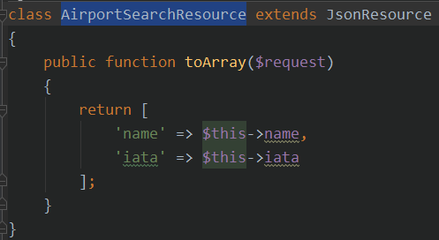
Через $this мы можем обращаться к полям записи.
Чтобы предоставить данные так, как в ресурсе, мы должны воспользоваться методом collection() у нашего ресурса и в качестве параметра передать всю нашу выборку (имейте в виду, что в collection() мы передаем данные только тогда, когда выборка идет с помощью метода get(). Если используется first(), надо будет использовать другой способ, который будет рассмотрен позже):
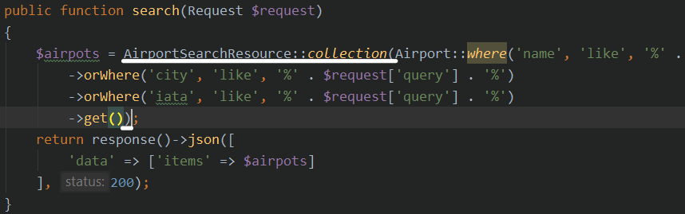
Проверим работу:
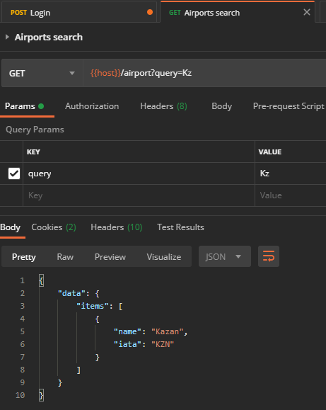

Поиск рейсов
Данный запрос является самым сложным из всех запросов в данном модуле.
Маршрут:
Request (не забываем про наследование):
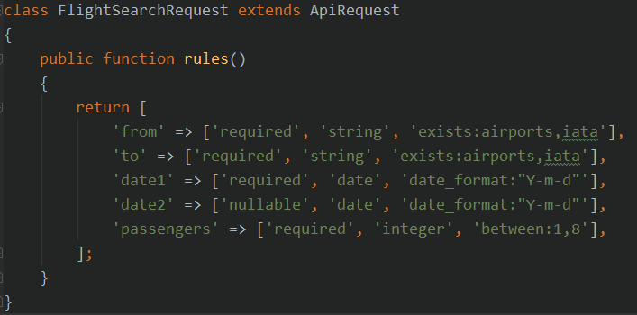
Рассмотрим правила:
exitsts:[таблица],[поле] – в БД должна быть таблица, в которой есть запись, поле которой равно данному значению.
date – поле должность представлять собой дату
date_format:”[формат]” – дата должна быть представлена в данном формате. Пример: дата 20.11.2020 в формате “Y-m-d” равна: 2020-11-20 (год-месяц-день).
nullable – поле необязательное
integer – поле должно быть целым числом.
between:[число],[число] – число должно находится в нужном диапазоне (включительно).
Проанализируем выходные данные.
Создадим список действий, которые нам нужно совершить, чтобы выдать данные в нужном формате
Мы должны вернуть все рейсы на заданные даты. Если вторая дата не задана, то рейсы в обратный путь мы не выдаем (Действие 1).
Мы также должны вернуть аэропорты данных рейсов в нужном формате (Действие 2).
В записи аэропорта нам потребуется также вписать дату. Её мы получаем из Request’а. Следует разобраться, как передать данные в ресурс из Request’a (3).
Нам также понадобится передать в ресурс аэропорта значение времени, которое дается в рейсе. (4)
Информация о самих рейсах тоже предоставляется не в том виде, в котором она дается из базы данных. Следует создать ресурс (5). Данный ресурс также будет отвечать за представление данных об аэропортах в нужном формате.
Нам потребуется отобразить количество свободных мест в самолете по данному рейсу. Для этого следует найти все бронирования по данному рейсу и найти количество пассажиров в данных бронях.
Во входных данных мы передаем коды аэропортов. Нужно найти все рейсы, связанные с данными аэропортами.
Список действий:
1) Добавить проверку дат: если второй даты нет, то рейсы назад мы не ищем.
2) Найти аэропорты из записей рейсов.
3) Передать даты в ресурс из Request’a.
4) Передать время в ресурс аэропортов из рейса
5) Создать ресурс для рейсов.
6) Отобразить количество свободных мест в самолете.
7) Найти рейсы по названию коду аэропорта.

Поиск рейсов по коду аэропорта
Для начала найдем все рейсы, которые связывают нужные аэропорты. (Отдельно нужно представить рейсы «туда» и «обратно»)
Напишем следующий код в контроллере:
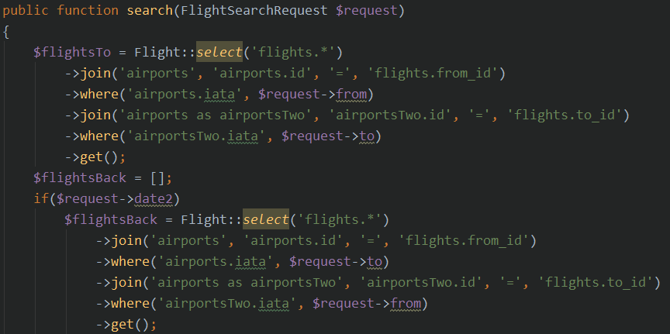
В переменной $flightsTo хранятся рейсы «туда», а в $flightsBack «обратно».
Создадим SQL запрос с помощью инструментов фреймворка.
В методе select() мы определяем поля, которые нам нужны (выберем все поля из таблицы с рейсами). Далее с помощью метода join() создаем внутреннее соединение таблицы аэропортов и таблицы рейсов. Данную таблицу мы связываем два раза. Связь с первой вернет нам рейсы, в которых отправка идет из аэропорта отправления. Связь во второй вернет нам рейсы, в которых отправка идет в конечный аэропорт. Таким образом данный запрос вернет нам рейсы из аэропорта А в аэропорт Б (которые мы задаем в теле нашего запроса).
В переменную flightsBack записываются все рейсы из аэропорта Б в аэропорт А аналогичным образом.
Если дата возвращения не задана, то мы рейсы «обратно» представим как пустой массив.

Создание связи рейс-аэропорт
Чтобы удобно отображать данные аэропортов, которые задействованы в рейсе, создадим связи между моделями.
Напишем следующий код в модели Flight:
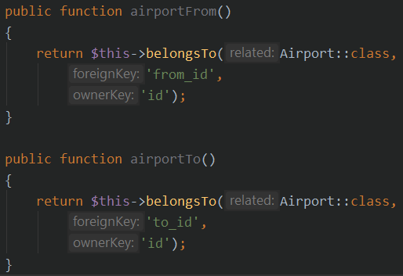
Метод airportFrom будет возвращать аэропорт, на который указывает поле from_id, a airportTo – аэропорт, на который указывает поле to_id.
Поля из таблицы flights передаем как второй параметр метода belongsTo(), третьим – первичный ключ связанной таблицы (в таблице airports это id).

Создание ресурса для рейса
В данном ресурсе должна отображаться дата, которую мы передаем из контроллера. Передать мы можем её, переопределив конструктор класса нашего ресурса. Например, мы можем задать в конструкторе какой-либо параметр и передать его при создании (new FlightResource($flight, $some_date)).
Действительно, мы можем передавать выборку в конструктор (до этого мы передавали в метод collection()). Однако в этом случае нас ждет другая проблема – в конструктор мы можем передать только одну сущность. (то есть одну запись, которую мы найдем через first()). Чтобы передать параметр внутрь ресурса и использовать его для представления, нам понадобится создать коллекционный ресурс.
Коллекционный ресурс создается следующим образом
php artisan make:resource [название ресурса] –collection
Создадим ресурс FlightCollection. Напишем следующий код:
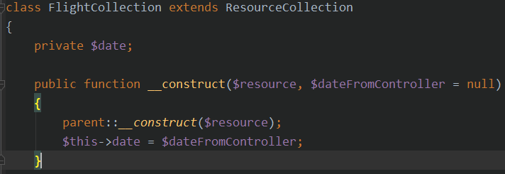
Создадим приватную переменную date. В конструктор (__construct()) добавим еще один параметр: $dateFromController. После выполнения parent::__construct($resource) запишем в нашу приватную переменную дату из контроллера.
Перепишем метод toArray():
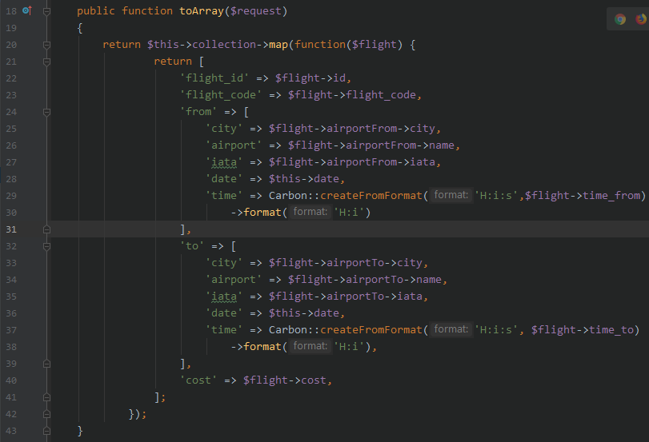
Обратите внимание, что внутри функции мы используем название параметра, который принимает функция внутри map().
Опишем код построчно:
Строка 20: свойство collection хранит все записи, которые мы передали в ресурс. С помощью метода map() мы пройдемся по каждой записи и изменим её представление. Метод map() принимает функцию, которая применится для каждого перебираемого элемента.
Строка 24: выводим данные о аэропорте, из которого будет отправление. К данному аэропорту мы можем получить доступ через метод airportFrom.
Строка 28: выводим дату, которую передали через конструктор (обращаемся к ней через this!).
Строка 29: С помощью метода createFromFormat() объекта Carbon выводим время в формате часы:минуты (в базе данных еще выводятся секунды). Данная функция первым параметром принимает формат времени, в котором наше поле находится изначально, вторым параметром – время, которое стоит у рейса. Метод format() преобразовывает время в нужный формат, который мы передаем в качестве параметра.
Строки 32-38: аналогично аэропорту, который разбирали ранее.
Изменим код в контроллере:
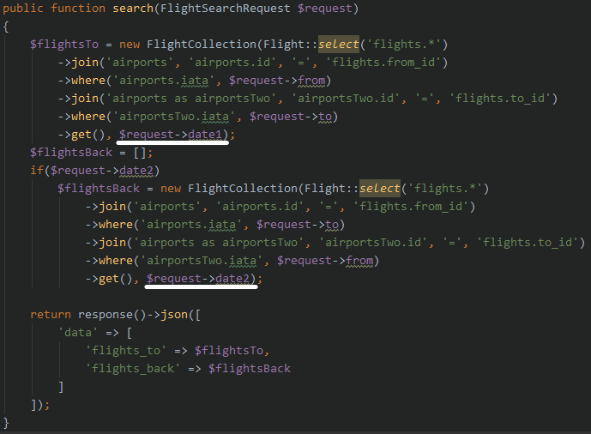
Обратите внимание, что мы в качестве второго параметра передаем даты.
Протестируем через Postman.

Отображение свободных мест
Осталось добавить в ресурс отображение свободных мест.
Алгоритм поиска был описан ранее.
Создадим метод для вывода в модели Flight:
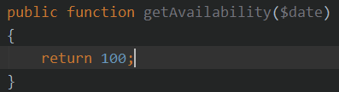
В качестве параметра он принимает дату, чтобы узнать свободные места в конкретный день.
Пока напишем код-заглушку и перейдем в модель Booking.
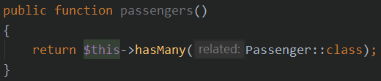
Данный код вернет всех пассажиров, которые связаны с данным бронированием. Мы используем hasMany(), так как ведем поиск не по внешнему ключу внутри таблицы (как было ранее), а по первичному ключу внутри нашей таблицы, а ищем мы те записи, которые соединены внешним ключом у себя. (отношение один-ко-многим).
Перепишем код метода внутри Flight. Сначала найдем все бронирования на нужную дату (нам нужны все, кто летят первый раз или возвращается данным рейсом в данный день).
Далее делаем еще одну выборку, уже ищем среди бронирований на данную дату те бронирования, которые используют нужные рейсы.
Далее создаем счетчик занятых мест. Циклом foreach проходимся по все бронированиям, которые нашли ранее, и прибавляем к нему число всех пассажиров, которые летят по этим бронированиям. В конце вычитаем из сотни (число мест в самолете) число пассажиров.
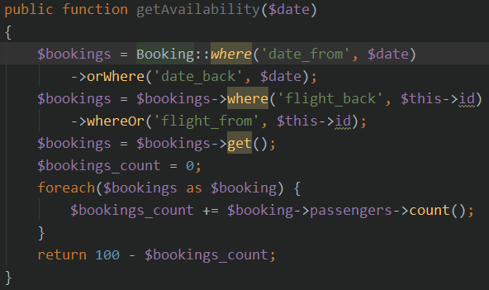
Допишем в ресурс:
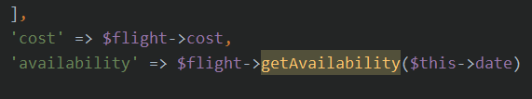
Проверим правильность через Postman.
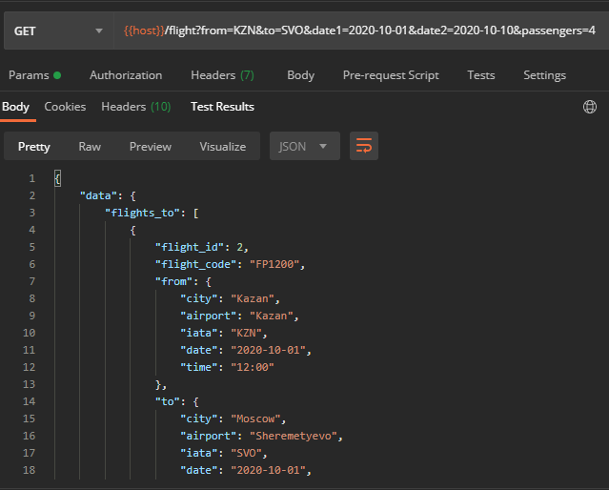

Оформление бронирования
Маршрут:
Request:
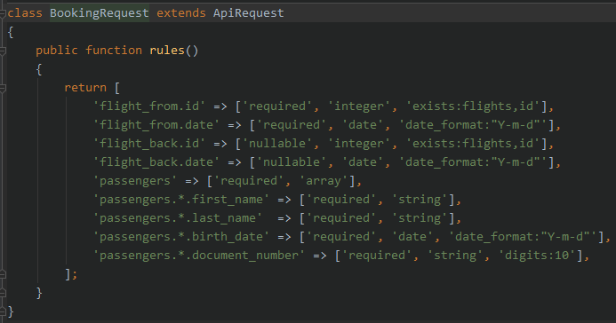
Рассмотрим правила:
array – данное поле должно быть массивом.
Если мы передаем в массиве объекты, то валидировать мы можем через звездочку. Таким образом, мы можем валидировать данные о пассажирах.
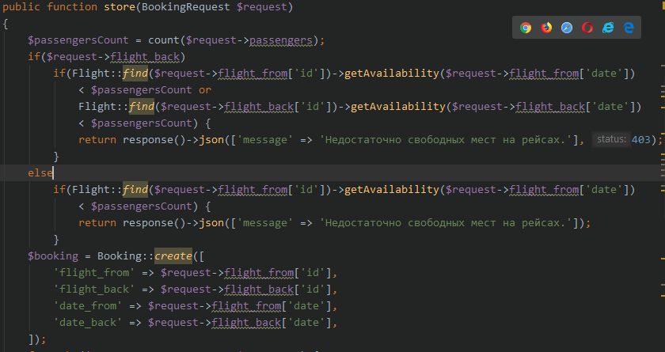
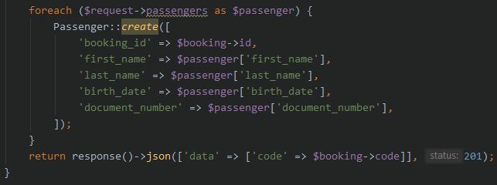
В начале метода проверяем количество свободных мест и сравниваем с количеством пассажиров. Если пассажиров больше, чем свобоных мест, то создание не произойдет.
Сначала создаем бронирование, потом записываем каждого пассажира в цикле.
При создании нового бронирования мы задаем ему уникальный код. Переделаем метод boot() в модели Booking.
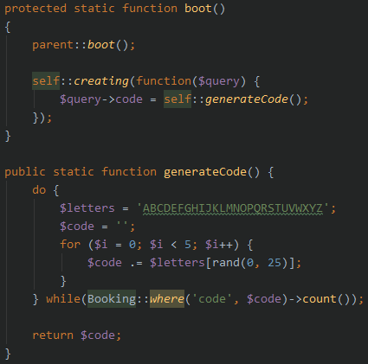
В методе boot() во время создания зададим поле для поля $code значение функции generateCode(). Поскольку нет метода, который возвращал бы случайный набор букв, то создадим свой. Для переменной $code записываем 5 случайных символов из строки, которая содержит все буквы латинского алфавита ($letters).
Если данный код уже занят каким-либо бронированием, то создадим код еще раз.
Проверим работоспособность
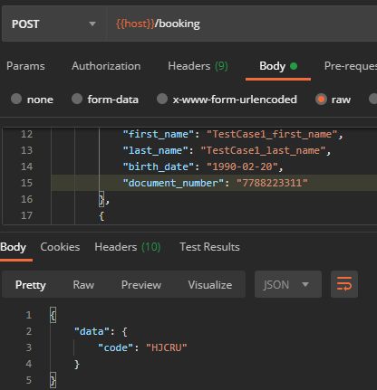

Информация о бронировании
Маршрут:
Ресурс:
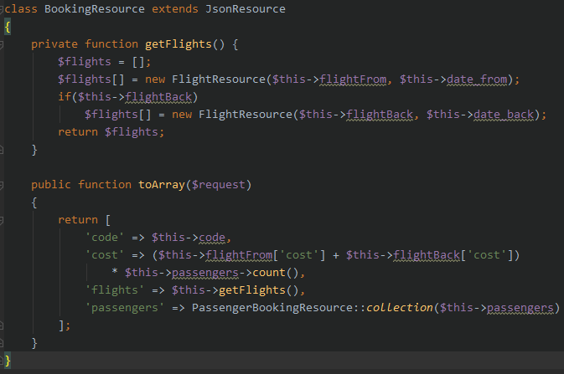
Создадим метод getFlights(), чтобы получить данные о рейсах («туда» и «обратно», если есть) (используется ресурс FlightResource, который создадим позже).
В ‘cost’ передаем сумму стоимостей рейсов туда и обратно, умноженную на количестов пассажиров.
Зададим методы для получения рейсов по бронированию
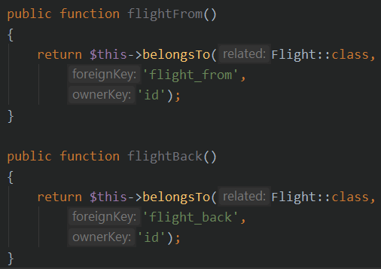
Создадим ресурс для представления пассажиров:
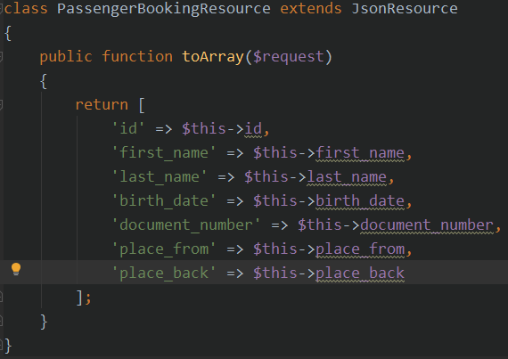
Создадим ресурс для представления рейсов:
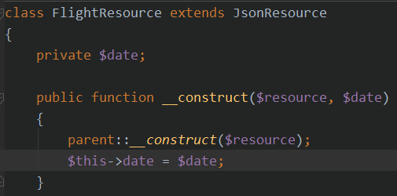
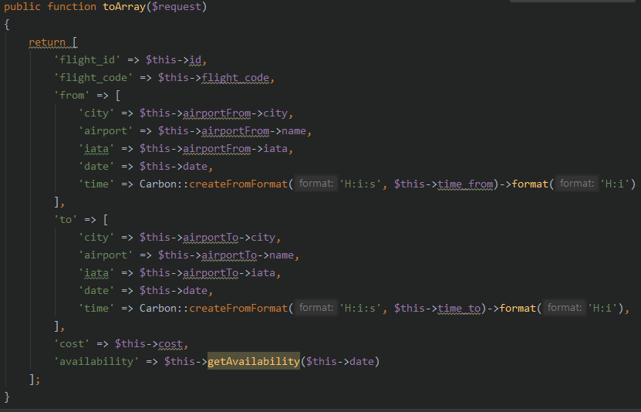
Метод в контроллере (BookingController)
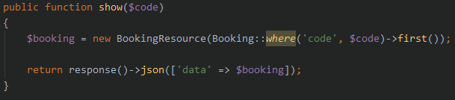

Получение занятых мест в самолете
Маршрут:
Метод в контроллере (BookingController)
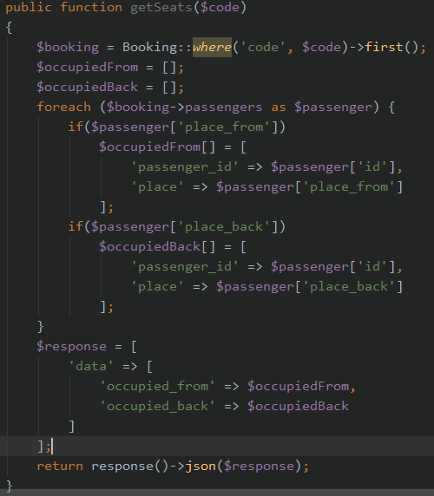
Сначала найдем бронирование по коду.
Создадим массивы для занятых мест «туда» и «обратно». Потом пройдемся по всем пассажирам данного бронирования, если место занято, то оно запишется в соответствующий массив.
Проверим работоспособность
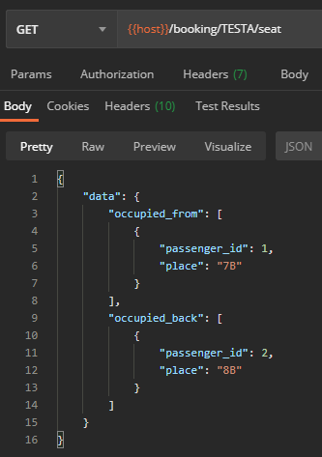

Выбор места в салоне
Маршрут:
Используем метод PATCH для обновления записей.
Request:
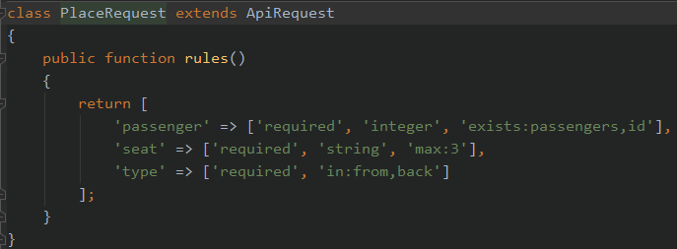
Рассмотрим правило:
in[значения] – данное поле может иметь только те значения, которые перечисляются.
Рассмотрим метод в контроллере (PassengerController).
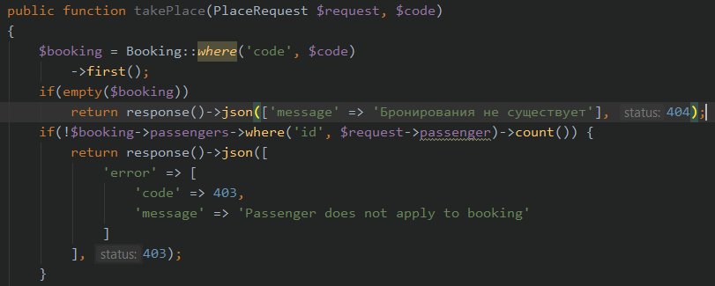
Находим бронирование по коду. Если данного бронирования нет, то выдадим ошибку 404. Далее проверяем, зарегистрирован ли пассажир по данному бронированию. Если не зарегистрирован, то вернем ошибку 403.
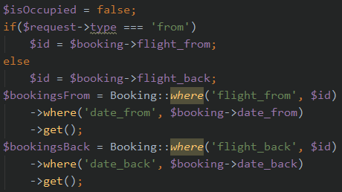
Проверим, занято ли место, которое мы выбрали. Создадим переменную $isOccupied и зададим её значение ЛОЖЬ. Таким образом мы изначально предполагаем, что место не занято. Далее проверяем тип полета, выбранный пользователем. Если ему нужен полет «туда», то берем id первого рейса. Если он летит обратно, то берем id обратного рейса.
Далее ищем все бронирования по нашему рейсу и на нашу дату.
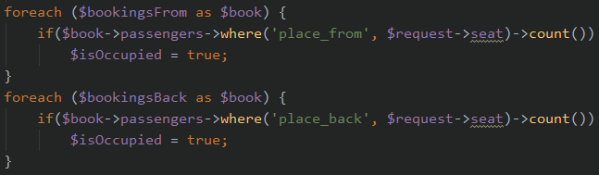
Проходим по найденным бронированиям и ищем среди них количество пассажиров, которые заняли наше место (Можеть быть либо один пассажир, либо никто, тогда число пассажиров будет равно 0).
Поскольку условие if() воспринимает число 0 как false, а любое другое число как true, то мы можем присвоить переменной $isOccupied значение true, если пассажир, который занял наше место, найден.
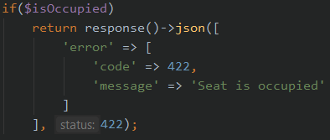
Если место занято, возвращаем сообщение об этом.
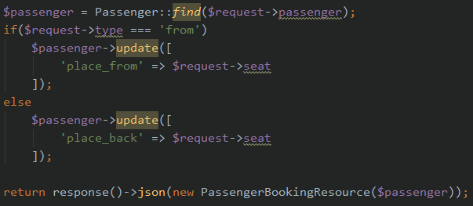
Если место свободно, то находим пассажира по его id, и, в зависимости от типа рейса, меняем соответствующее поле.
В конце возвращаем данные о пассажире с помощью ресурса, который мы создавали ранее.
Проверим работоспособность:
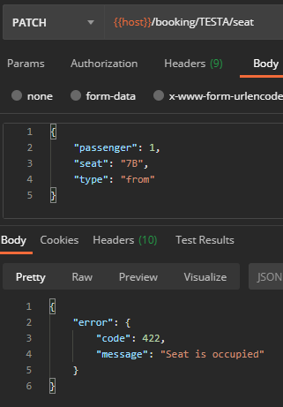
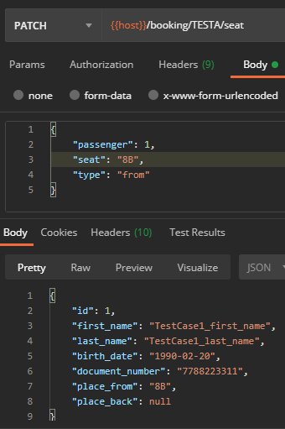

Проверка аутентификации
Нам осталось обработать два запроса. Оба они требуют авторизации.
Добавим проверку на авторизованность для запросов. Для API это делается очень просто. Чтобы маршруты были защищены от всех неавторизованных пользователей, создадим группу, которая будет защищена посредником (middleware’ом) auth:api.
Посредники созданы для фильтрации запросов. Перед тем, как попасть в контроллер, данные, отправленные на сервер, проходят через всех этих посредников.
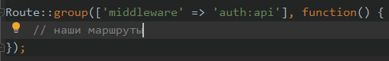
Посредник auth:api проверяет наличие токена (который мы получаем при входе за какого-либо пользователя (см. Аутентификация)). Если токена нет или он неправильный, то посредник сгенерирует ошибку, которую мы можем обработать.
Перейдем к обработке ошибки. Для этого откроем файл app/Exceptions/Handler.php. Найдем у него метод render() (находящийся в самом конце). Напишем следующий код:
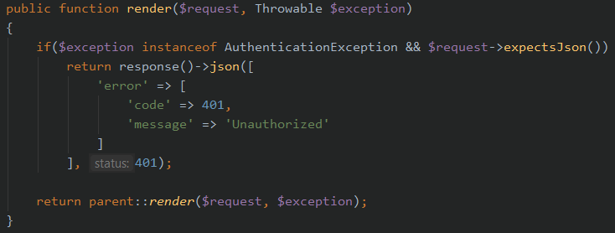
Метод render() первым параметром принимает наши данные в запросе, вторым – ошибку, которая возникла в ходе обработки запроса посредниками.
Проверяем, к какому типу относится наша ошибка с помощью instanceof. Если это ошибка авторизации (AuthenticationException), то проверяем, какой ответ ожидается от сервера. Функция expectsJson() возвращает булево значение, обозначающее, что ожидается ответ в виде JSON. Поскольку все данные в API у нас передаются в JSON, то задаем это условие.
Если оба условия верны, то возвращаем сообщение о том, что пользователь не авторизован. В конце передадим управление остальному функционалу обработки ошибок через parent::render().

Получение своих бронирований
Поместим маршрут в нашу ранее созданную группу:
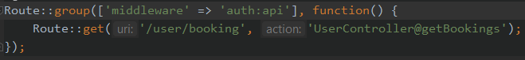
Метод в контроллере (UserController)
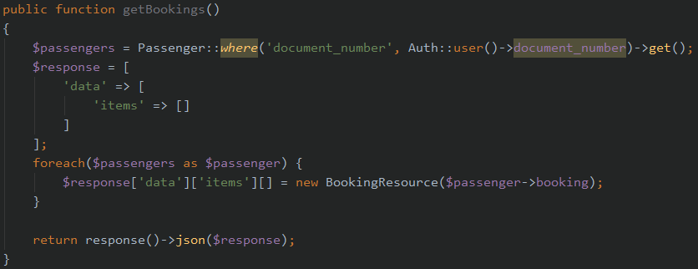
Мы сопоставляем пользователей из таблицы users и пассажиров из таблицы passengers по номеру документа (document_number). Найдем все записи из таблицы с пассажирами с помощью номера документа. (В таблице с пассажирами могут быть несколько записей про одного человека, так как данная таблица привязывается к бронированиям. При создании нового бронирования запись в таблице с пассажирами появляется еще раз. Поэтому используем get(), а не first()).
Получить доступ к пользователю, от которого пришел запрос, мы можем с помощью метода user() объекта Auth. Данный метод возвращает объект модели User, поэтому мы можем обращаться к его полям так же, как и у других моделей.
В переменную $response записываем заготовку для ответа. Бронирования будут записанны в массиве items.
Чтобы получить бронирование текущего пассажира, создадим метод booking() в модели Passenger
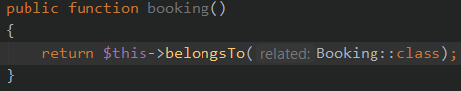
Проходим по всем найденным записям о пассажире и записываем в массив items значения бронирований через ресурс, созданный ранее.
Чтобы добавить новое значение в массив достаточно просто написать пустые квадратные скобки с названием массива:
{название массива}[] = {значение}
Проверим работоспособность (сначала попробуем отправить запрос без токена)
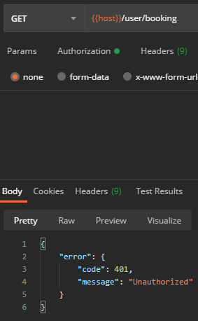
Как видим, проверка на аутентификацию работает.
Теперь ставим токен.
Для начала получим его через запрос, который мы сделали в начале проекта.
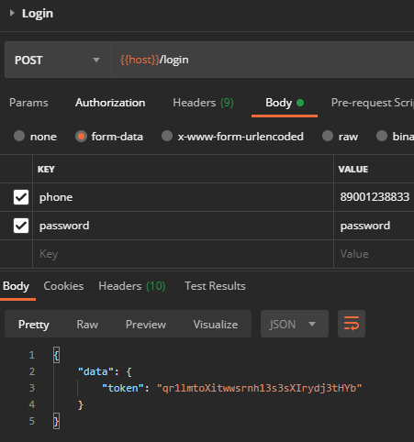
Скопируем токен и передадим его. Для этого откроем вкладку Authorization и выберем тип Bearer Token.
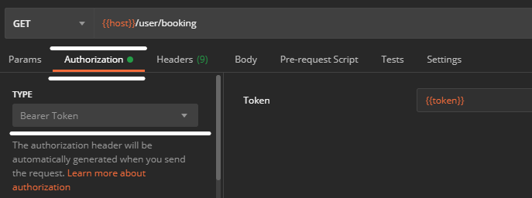
Как видим, коллекция, предосталенная нам уже по умолчанию использует переменную окружения. Зададим ей значение. Для этого нажмем кнопку с изображенным на ней глазом. Откроется окно, которое покажет нам значения наших переменных.
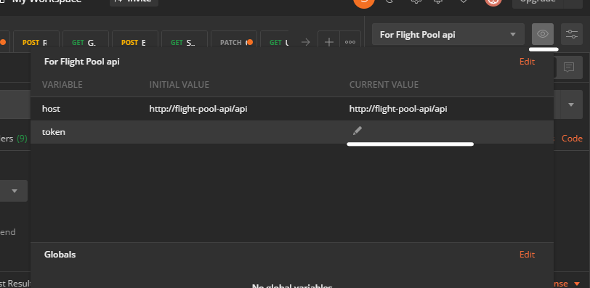
Наведитесь на строчку с переменной token и увидите иконку карандаша. Нажмите на нее и вставьте значение токена, полученное ранее.
Выполните запрос еще раз:
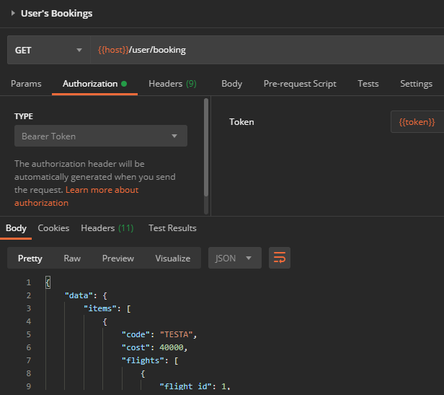
Мы также можем передать токен прямо без переменных:
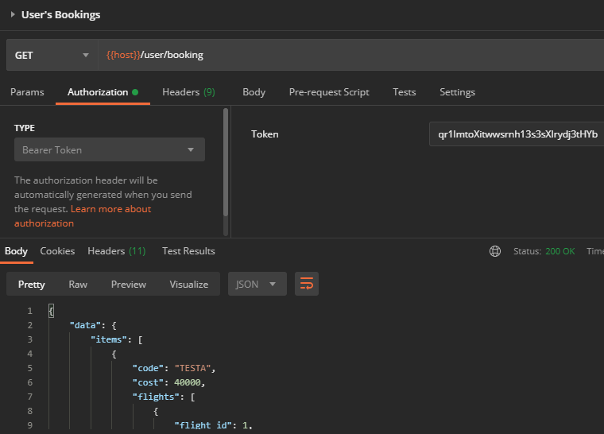

Получение информации о пользователе
Маршрут:
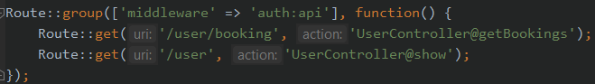
Ресурс для представления пользователя:
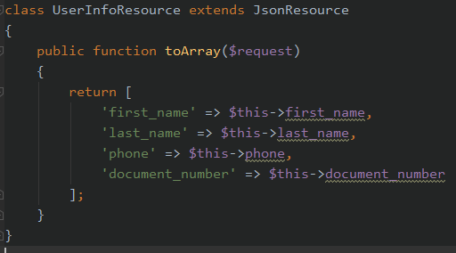
Метод в контроллере (UserController):
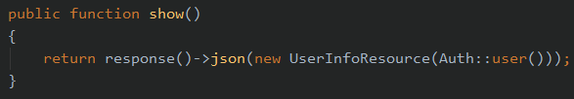
Поскольку пользователь у нас всего один, мы можем передать его в конструктор нашего ресурса.
Проверим работоспособность:
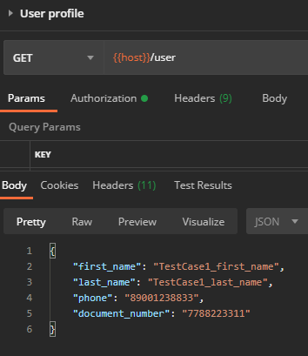

На будущее:
Токен на самом деле передается через Header запроса. Говоря простым языком, в Headers хранится информация о самом запросе и нужна она только для сервера, чтобы он понимал, что за запрос к нему пришел. Вы можете их просмотреть через Postman.
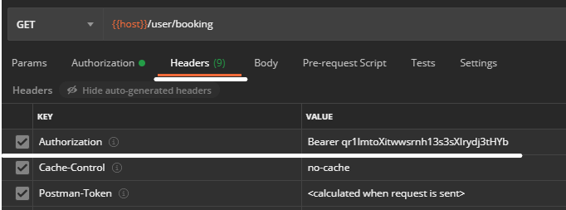
Как видите, токен хранится в ключе Authorization и его значение начинается с Bearer. Таким образом, если человек захочет воспользоваться нашим сервисом, ему надо будет передавать токен через Headers (подробно мы это рассмотрим при создании SPA приложения).

